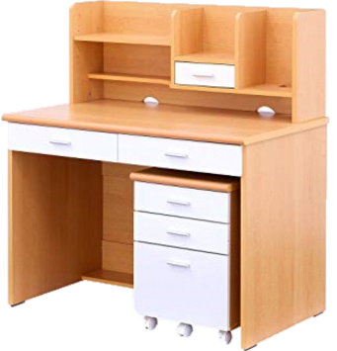日時 ６月９日（日）９：００～１２：００
場所 第１リサイクル工房 ※雨天決行
○長洲町折崎２１３番地 古城公園となり
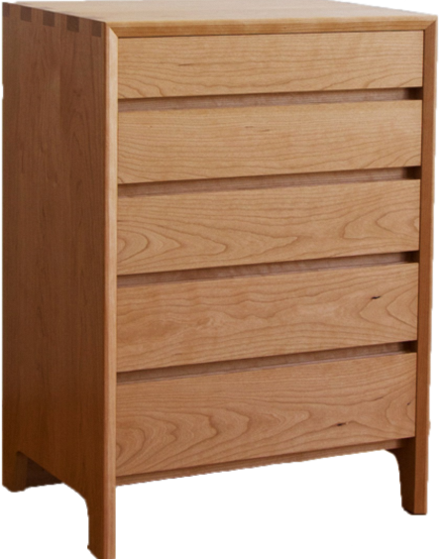
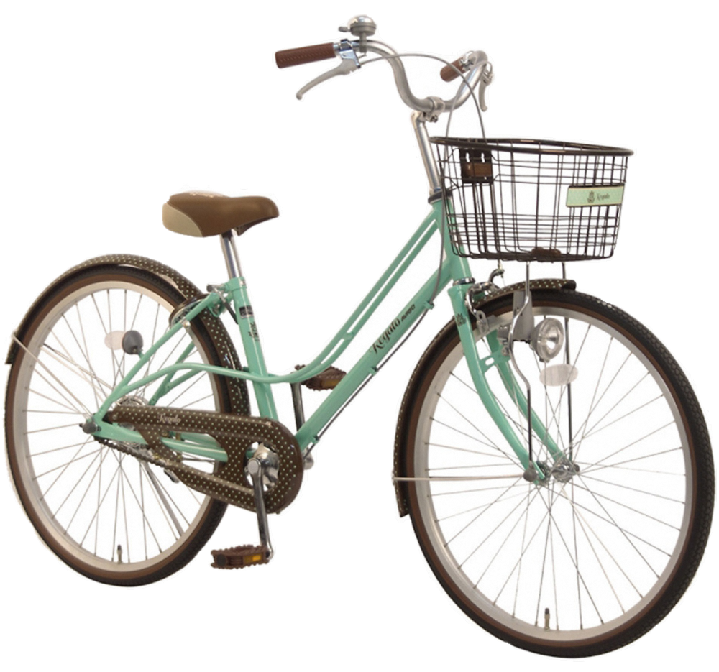
抽選品数３０点（自転車・家具等）

いきなり団子・アミ漬け・惣菜・エコたわし販売 他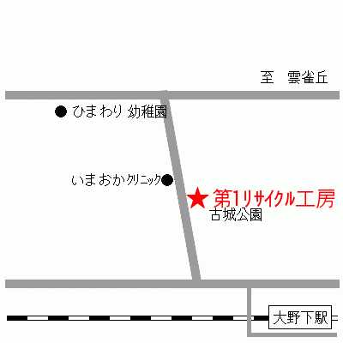

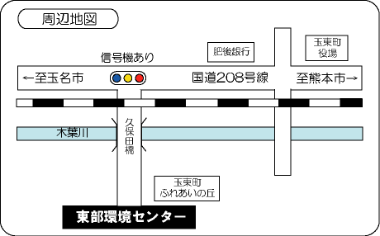
※駐車場に限りがありますので、
乗り合わせ等でお越し下さい！
◆問い合わせ先
有明広域行政事務組合
クリーンパークファイブ
☎７８－４４３３

